SOLUCIÓN DEL EXAMEN DE FÍSICA A TERCERA EVALUACIÓN 2011 II TÉRMINO
(POR HERNANDO SÁNCHEZ CAICEDO)
1.- Que nombre le damos a un sistema referencial, para el cual un cuerpo experimenta aceleración a pesar de que la fuerza resultante sobre él es nula?
Sol: c) Sistema referencial no inercial
2.- Que se puede decir del movimiento de un objeto si su aceleración es siempre perpendicular a la velocidad?
Sol: c) Se mueve con rapidez constante
3.- En la interacción gravitacional entre una canica y la Tierra, quien siente una fuerza más intensa?
Sol: e) La canica y la Tierra sienten fuerzas de igual magnitud
4.- Cuál es la razón para que los astronautas en órbita se sientan sin peso?
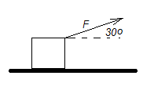
Sol: c) La pérdida de peso es aparente porque la nave está cayendo constantemente hacia la Tierra como en un ascensor en caída libre.
5.- La fuerza de rozamiento que actúa sobre el bloque mostrado en la figura vale $μ_{K}mg$ en una delas siguientes situaciones ($μ_{K} es el coeficiente cinético de rozamiento)$
Sol: d) Cuando la fuerza F no actúa, y el bloque está en movimiento.
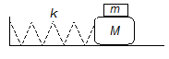
6.- Un bloque de masa M=5kg descansa sobre una superficie horizontal sin fricción y está conectado a un resorte con constante de fuerza k=300N/m. El otro extremo está fijo a la pared. Un segundo bloque de masa m=3kg está sobre el primero. El coeficiente estático de fricción entre los dos bloques es 0.35.
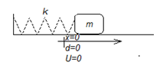
a.- Demostrar que el conjunto de las masas realizan movimiento armónico simple.
Sol:
$$-kx=\left(M+m\right)\frac{d^{2}x}{dt^{2}} → \frac{d^{2}x}{dt^{2}}+\frac{k}{M+m}x=0 MAS$$
b.- Determine la amplitud de oscilación máxima que no permite que el bloque superior resbale.
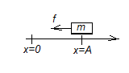
Sol: Máxima aceleración siente el sistema cuando el resorte experimenta la máxima deformación y el máximo de la aceleración es $Aω^{2}$ donde A es la amplitud de las oscilaciones. Si m está apunto de deslizar:
$$-f=ma por lo que -μ_{s}mg=-mAω^{2} → A=\frac{μ_{s}g}{ω^{2}}$$
Usando la frecuencia de la ecuación de movimiento:
$$ω^{2}=\frac{k}{M+m} → A=\frac{μ_{s}g(M+m)}{k}=\frac{0.35(9.8)(5+3)}{300}=0.09 m$$
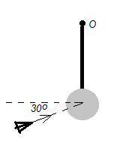
7.- Una bala de 100 g que lleva una velocidad de 12.5 m/s choca con el centro del disco de un péndulo (la figura mostrada se encuentra en el plano del papel). Después del choque, la bala queda incrustada en el centro del disco. El péndulo, que gira en torno a un eje perpendicular al papel y que pasa por O, está formado por una varilla delgada de 200 g de masa y 20 cm de longitud y un disco de 500 g y 5 cm de radio.
a.- Calcular el momento de inercia del sistema.
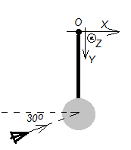
Sol:
$$I=\frac{1}{3}\left(0.2\right){0.2}^{2}+\frac{1}{2}\left(0.5\right){0.05}^{2}+(0.5)(0.2+{0.05)}^{2}+0.1(0.2+{0.05)}^{2}=0.038kgm^{2}$$

b.- Calcular la velocidad angular del sistema inmediatamente después del choque.
Sol: Con respecto a O las fuerzas externas no generan torque, por lo que se conserva el momento angular del sistema:
$$L_{Zantes}=L_{Zdespués} → 0.1\left(0.2+0.05\right)cos30°=Iω=0.038ω → ω=7.1 rad/s$$
c.- Calcular el centro de masa del sistema después del choque.
Sol:
$$x_{CM}=0 y_{CM}=\frac{0.2\left(0.1\right)+0.5\left(0.2+0.05\right)+0.1(0.2+0.05)}{0.2+0.5+0.1}=0.21 m$$

d.- Calcular el ángulo máximo que gira el péndulo como consecuencia del choque, y la energía perdida en el mismo.
Sol: Después del choque no hay fuerzas disipativas, por lo que se conserva la energía mecánica del sistema. Ubicando el nivel de referencia para U en el punto O entonces $U=-Mgy$ donde M es la masa total del sistema e y la posición del centro de masa.
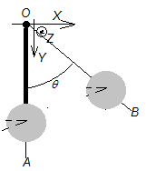
$$E_{A}=E_{B} → \frac{1}{2}Iω^{2}-Mgy_{A}=-Mgy_{B}$$
$$\frac{1}{2}0.038{(7.1)}^{2}-\left(0.2+0.5+0.1\right)9.8\left(0.21\right)=-\left(0.8\right)9.8(0.21\cos\left(θ\right))$$
$$\cos\left(θ\right)=\frac{0.8\left(9.8\right)0.21-0.019(50.41)}{0.8\left(9.8\right)0.21}=0.418 → θ=65.3°$$
Para la enerrgía perdida en el choque:
$$∆E=E_{despues}-E_{antes}=\frac{1}{2}Iω^{2}-\frac{1}{2}mv^{2}=0.5\left(0.038\right){\left(7.1\right)}^{2}-0.5\left(0.1\right){\left(12.5\right)}^{2}=-6.85 J$$
8.- Suponga que desea poner un satélite meteorológico de 1000 kg en órbita circular a una altura de 300 km sobre la superficie terrestre. (Radio de la Tierra 6380 km y masa de la Tierra 5.97 x 10²⁴ kg, G=6.67 x 10⁻¹¹ Nm²/kg²)
a.- Calcular la rapidez del satélite.
Sol: Para el movimiento circular uniforme
$$G\frac{Mm}{{(R+h)}^{2}}=m\frac{v^{2}}{R+h} → v=\sqrt{\frac{GM}{R+h}}=\sqrt{\frac{6.67{\left(10\right)}^{-11}(5.97){(10)}^{24}}{6.38{(10)}^{6}+0.3{(10)}^{6}}}=7721 m/s$$
b.- Calcular el período de revolución
Sol: El período es el tiempo de una vuelta alrededor de la Tierra
$$T=\frac{2π(R+h)}{v}=\frac{2π(6.68){(10)}^{6}}{7721}=5436 s≡1.51 horas$$ c.- Calcular la aceleración radial del satélite
Sol: Para el movimiento circular
$$a=\frac{v^{2}}{(R+h)}=\frac{{(7721)}^{2}}{6.68{(10)}^{6}}=8.92 m/s$$
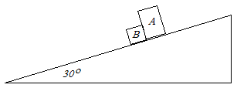
9.- Sobre un tablero inclinado un ángulo de 30 grados se colocan dos cuerpos A y B de 4kg y 3 kg respectivamente. Los coeficientes cinéticos de fricción entre el bloque A y el plano es 0.1 y entre el bloque B y el plano es 0.2.
a.- Cómo deslizarán los bloques, juntos o separados?
Sol:
Primera solución:
Asumamos que los bloques bajan juntos. Entonces entre los bloques debe existir una fuerza de presión P.
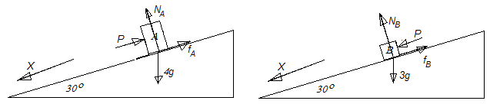
Si bajan juntos, ambos poseen la misma aceleración. Ecuaciones de movimiento:
$$-μ_{A}4gcos\left(30°\right)-P+4gsin\left(30°\right)=4a -μ_{B}3gcos\left(30°\right)+P+3gsin\left(30°\right)=3a$$
La fuerza P debe ser positiva, lo que indica que descienden unidos. Eliminado a de las ecuaciones anteriores:
$$-12gcos\left(30°\right)\left(μ_{B}-μ_{A}\right)+7P=0 → P=\frac{12gcos(30°)(μ_{B}-μ_{A})}{7}$$
Para que P sea positiva $μ_{B}-μ_{A}=0.2-01>0$. Esto verifica que bajan juntos.
Segunda solución:
Asumamos que bajan separados. Entonces cada bloque tendrá su propia aceleración, debiendo ser la aceleración de B mayor que la aceleración de A para que, si partieron juntos se separen en el camino. Además ya no existe la fuerza P.
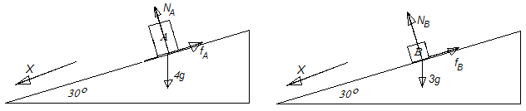
Ecuaciones de movimiento:
$$-μ_{A}4gcos\left(30°\right)+4gsin\left(30°\right)=4a_{A} -μ_{B}3gcos\left(30°\right)+3gsin\left(30°\right)=3a_{B}$$
De donde las aceleraciones tanto de A como de B serán:
$$a_{A}=\frac{-0.1\left(4\right)\left(9.8\right)\cos\left(30°\right)+4\left(9.8\right)sin⁡(30°)}{4}=4.05 m/s^{2}$$
$$a_{B}=\frac{-0.2\left(3\right)\left(9.8\right)\cos\left(30°\right)+3\left(9.8\right)sin⁡(30°)}{3}=3.20 m/s^{2}$$
Como la aceleración de B es menor que la aceleración de A no se cumple lo que habíamos asumido. Por lo tanto los bloques no bajan separados.
b.- Hallar la aceleración de cada cuerpo y la fuerza de presión entre los cuerpos (si hubiere).
Sol: Debido a que bajan juntos las aceleraciones de los cuerpos serán iguales. De la primera solución remplazando los valores correspondientes obtenemos P, la fuerza de presión:
$$P=\frac{12gcos(30°)(μ_{B}-μ_{A})}{7}=\frac{12\left(9.8\right)cos⁡(30°)(0.2-0.1)}{7}=1.45 N$$
Y de la ecuación de movimiento de A:
$$-μ_{A}4gcos\left(30°\right)-P+4gsin\left(30°\right)=4a a=\frac{-0.1\left(4\right)\left(9.8\right)\cos\left(30°\right)-1.45+4\left(9.8\right)\sin\left(30°\right)}{4}$$
$$a_{A}=a_{B}=3.69 m/s^{2}$$

10.- Un cuerpo de masa m=4 kg está sujeto por una cuerda de longitud R=2m y gira en el planoinclinado liso de 30 grados como se muestra en la figura.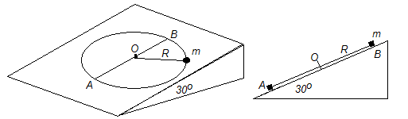
a.- Dibujar las fuerzas sobre m en las posiciones A y B.
Sol:
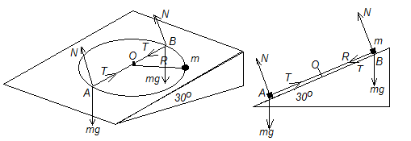
b.- Determinar la velocidad mínima que debe tener el cuerpo en la posición más alta para que pueda describir la trayectoria circular.
Sol: La mínima velocidad en B se realiza cuando la tensión es nula en B.
$$mgsin\left(30°\right)=m\frac{v^{2}}{R} → v_{min}=\sqrt{gRsin(30°)}=\sqrt{9.8\left(2\right)0.5}=3.13 m/s$$
c.- Calcular la velocidad con que debe partir de A para que llegue a B.
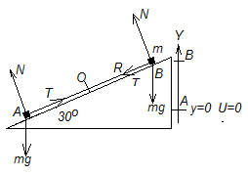
Sol: La mínima velocidad en A necesaria para que el cuerpo realice la trayectoria circular corresponde a la situación cuando en el cuerpo llega a la posición B con tensión T=0. Esto implica que la velocidad en B debe ser 3.13 m/s.
No hay fuerzas disipativas, la energía se conserva. Usando el nivel de referencia del gráfico la función U=mgy.
$$E_{A}=E_{B} → \frac{1}{2}m{v_{A}}^{2}=\frac{1}{2}m{v_{B}}^{2}+mg2Rsin\left(30°\right)$$
$$\frac{1}{2}{v_{A}}^{2}=\frac{1}{2}{(3.13)}^{2}+2\left(9.8\right)2sin\left(30°\right) v_{A}=\sqrt{9.8+39.2}=7 m/s$$

